Определение энантиомерного состава напроксена на полимерном наногибридном сорбенте с эремомицином
Просунцова Д. С.
Московский государственный университет имени М.В. Ломоносова,
Аспирант, 4 год обучения
химический факультет, Москва, Россия
E-mail: inhusoria6@yandex.ru
Напроксен является лекарственным средством, нестероидным противовоспалительным препаратом из группы производных нафтил пропионовой кислоты, обладающим противовоспалительным, анальгезирующим и жаропонижающим действием. Большой интерес данное соединение представляет в стратегии лечения агрессивных видов рака. Лекарственное соединение платины (IV) с нестероидными противовоспалительными препаратами (НПВП) в качестве лигандов предназначено для эффективного проникновения в опухолевые клетки за счет высокой липофильности и высвобождения цитотоксического метаболита и НПВП внутриклеточно, тем самым снижая побочные эффекты и повышая терапевтическую эффективность препаратов платины при химиотерапии [1]. При работе над лекарственными средствами необходимо учитывать энантиомерный состав соединений, который может влиять как на ход синтеза, так и на конечные свойства препарата.
В данной работе была показаны возможность применения наногибридного полимерного сорбента с наночастицами золота, стабилизированными эремомицином для определения энантиомерного состава вещества напроксена. Наночастицы золота были получены посредством перемешивания без нагревания водного раствора HAuCl₄ с раствором эремомицина в течение 30 мин на магнитной мешалке с последующим добавлением триэтиламина и перемешиванием в течении 2 ч. Раствор наночастиц золота добавляли к суспензии сополимера стирол-дивинилбензола в метаноле и перемешивали в течении 12 ч на шейкере. Полученный сорбент использовали в качестве неподвижной фазы для ВЭЖХ. Кафедрой органической химии была предоставлена для исследования смесь R и S энантиомеров напроксена, синтезированная из стандарта S-напроксена Хроматографически подтверждено образование R-энантиомера и определено соотношение оптических изомеров в смеси. На рис. 1 представлена хроматограмма разделения энантиомеров напроксена и спектры для двух пиков изомеров.

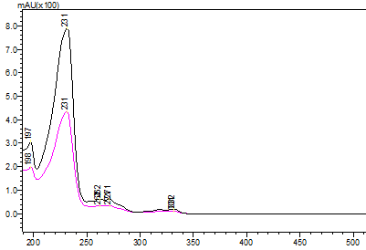
Рис. 1. Хроматограмма разделения и спектры R и S энантиемеров напроксена. ПФ: MeOH:H₂O (90:10 об. %), скорость потока 0.5 мл/мин.

Работа выполнена при финансовой поддержке РФФИ № 20-33-90177.
Литература
- Spector D. V. et al. Pt (IV) Prodrugs with Non-Steroidal Anti-inflammatory Drugs in the Axial Position //Journal of Medicinal Chemistry. 2022. Vol. 65. №. 12. P. 8227-8244.

